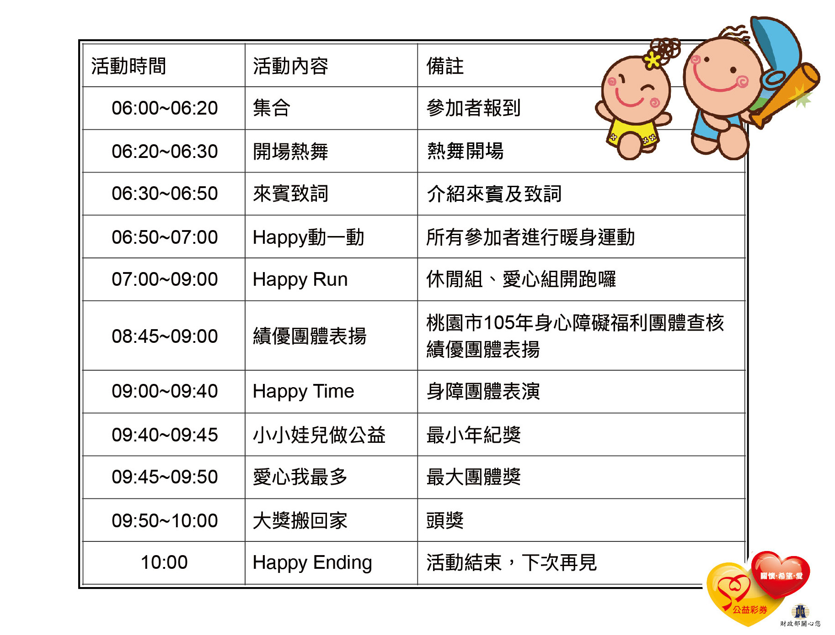設攤須知
邀請您公益設攤，讓民眾更加認識您和您的機構
一、活動日期：106/08/26(六)
二、攤位進場時間：05:30~06:00 am
(為避免卸貨不便，建議提早到達現場，以免與民眾報到時間相碰到，如造成不便敬請見諒！)
三、攤位離場時間：11:00~12:00完成離場
(離場時間依照當天活動進行狀況微調，離場時請工作人員記得帶齊攤位物品，再行離場，謝謝)
四、攤位設備提供：
1. 三米帳篷一頂
2.攤位牌一份(30*90公分)
3.桌板1張、椅子2張
4.礦泉水：2瓶

五、義賣注意事項：
活動當天公益攤位義賣所得收入將歸各個公益攤位所有。
攤位報名表
攤位名稱： | (活動當天將以此攤位作為攤位招牌)。
攤位聯絡人： | 先生/小姐
聯絡人電話：
攤位數量： | 攤
※注意事項： | 攤位設備提供：  1.三米帳篷一頂  2.攤位牌一份(30*90公分)  3.桌板1張、椅子2張(桌板長度：180CM、寬度：90CM)  4.礦泉水：2瓶  5.活動日期/地點：105/08/20(六) 桃園青埔國際棒球場  6.攤位進場時間：05:30~06:00 am (為避免卸貨不便，建議提早到達現場，以免與民眾報到時間相碰到，如造成不便敬請見諒！)  7.攤位離場時間：11:00~12:00 am (離場時間依照當天活動進行狀況微調，離場時請記得帶齊攤位物品，再行離場，謝謝)  活動聯絡人：  桃園市政府社會局 程先生03-3322101#6328

九、活動備案
活動前如因天氣、颱風或乾旱等不可抗力之天災，主辦單位得考量安全因素，將活動延後擇期舉辦，訊息於活動前公佈於承辦單位臉書粉絲團（https://www.facebook.com/babyhappyrun/ ）

